Week 15.-19.6.
- Practise the new grammar He´s got, she´s got (Procvič novou gramatiku)

Describe the person´s hair (Popiš, jaké má osoba vlasy)
Example -picture 1: He´s got brown straight hair. (On má hnědé, rovné vlasy).

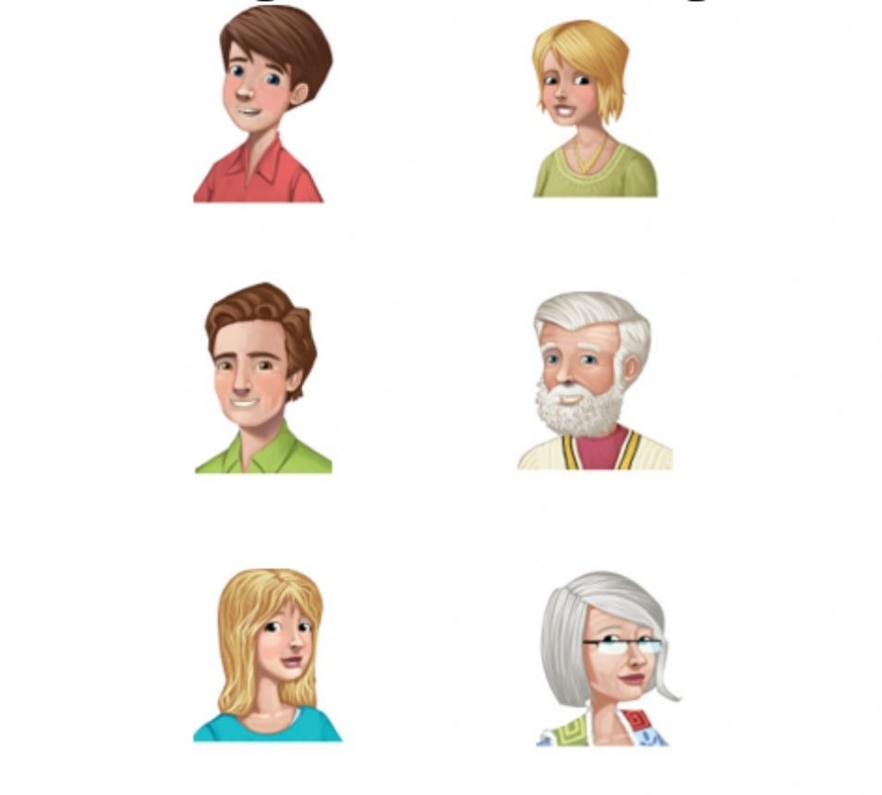

- Look at the picture. Choose and write. (Podívej se na obrázek. Vyber a napiš).
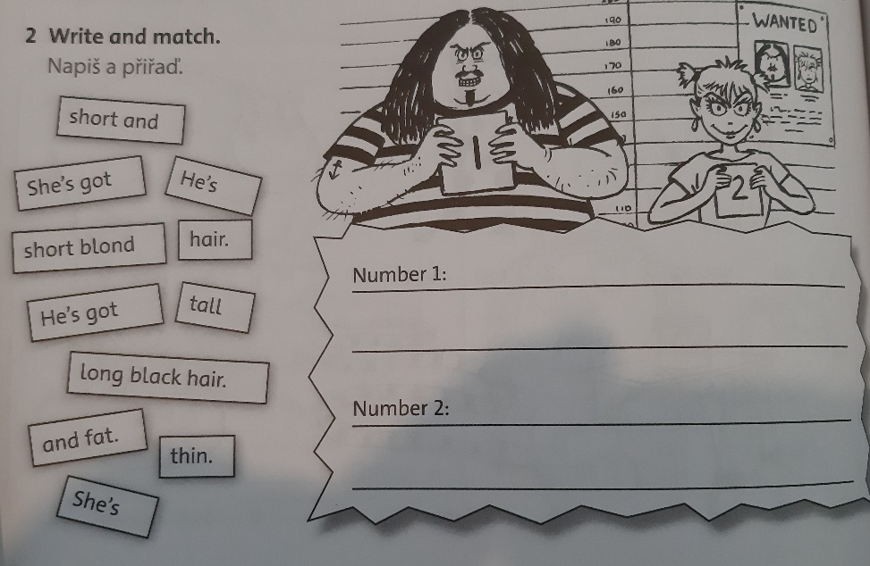

- Find the opposite and write the word (Najdi opak a napiš dané slovo)
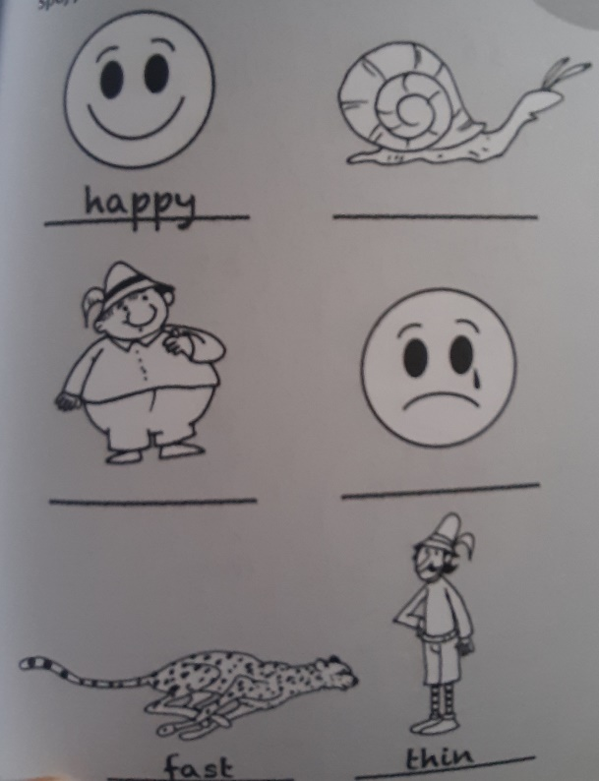

Voluntary practising and playing games (Dobrovolné procvičování a hraní her)
- Which colour are those objects? Find it in the crossword. (Jakou barvu má každý předmět? Najdi v tajence)
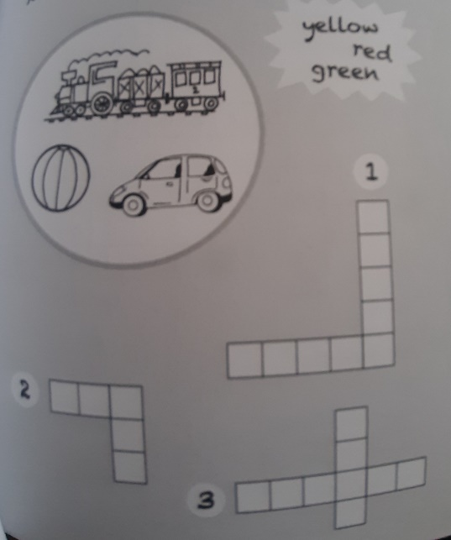

- Find the words that rhymes (Najdi slova, která se rýmují)
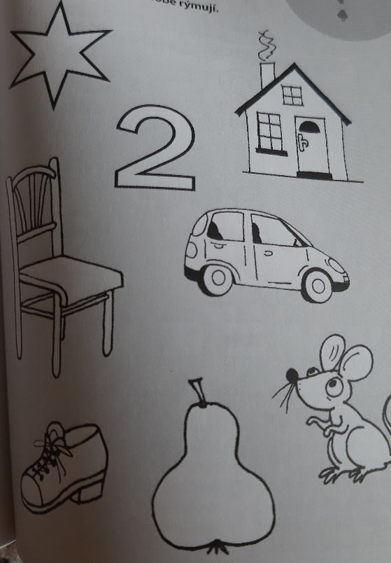

- Find 8 words
